La Pignatta n° 45

Bankitalia: “Minor credito dalle banche perché aumentano i costi della raccolta”. Ma i dati reali sui tassi contraddicono l’ennesimo “aiutino” di Via Nazionale. Una figuraccia di cui Tremonti, Maroni e Prefetti neanche si rendono conto.

Di Mauro Novelli 21-7-2009

1) MINOR CREDITO E MAGGIOR COSTO DI RACCOLTA

In merito al problema della stretta creditizia, attuata negli ultimi mesi dal sistema bancario italiano a danno dell’apparato produttivo nazionale, Bankitalia fornisce una serie di motivazioni “industriali” che avrebbero reso “più prudenti” gli intermediari bancari nostrani: aumento della rischiosità della clientela, difficoltà di reperire fondi, aumento del costo della raccolta.
Quest’ultima componente ci lasciò perplessi fin dal 31 marzo di quest’anno. In quella data, nella Direttiva istituente degli osservatori anticrisi presso le Prefetture, Tremonti e Maroni offrivano una insperata giustificazione alla “difficoltà” nell’esercizio dell’attività creditizia in un momento di crisi. Nella Direttiva si può leggere:

Dalla Direttiva Tremonti-Maroni del 31 marzo 2009 ai Prefetti ed altri che istituisce,
per il credito, gli Osservatori anticrisi

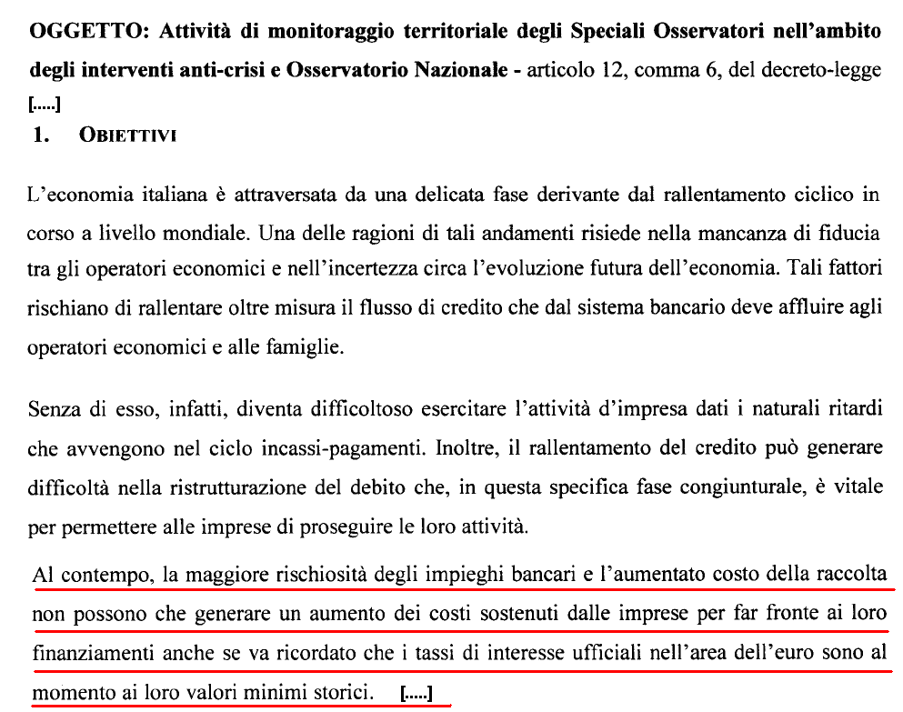

Ci chiedemmo quali fossero i dati in mano ai Ministri per poter portare avanti affermazioni del genere.
Stesse argomentazioni consolatorie per le banche furono rinvenute nella Relazione 2008 del Governatore della Banca d’Italia del 29 maggio 2009.

Dalla Appendice alla Relazione per il 2008 del Governatore della Banca d’Italia,
Mario Draghi, del 29 maggio 2009.
[…]
Le risposte dei gruppi bancari italiani partecipanti all’indagine sul credito nell’area dell’euro (Bank Lending Survey) indicano che nel corso del 2008 gli intermediari hanno progressivamente inasprito le condizioni a cui vengono concessi i finanziamenti. Indicazioni analoghe provengono
dall’indagine trimestrale condotta dalla Banca d’Italia in collaborazione con Il Sole 24 Ore sulle aspettative di crescita nell’industria e nei servizi. Alla maggiore prudenza degli intermediari hanno contribuito l’aumento della rischiosità della clientela, le difficoltà nel reperire fondi sui mercati all’ingrosso, l’aumento del costo della raccolta e, soprattutto negli ultimi mesi dell’anno, i vincoli di bilancio derivanti dalle ridotte possibilità di autofinanziarsi e reperire capitale di rischio sul mercato. Nel primo trimestre del 2009 il numero di intermediari che hanno indicato un’ulteriore restrizione delle politiche di offerta si è ridotto significativamente, in connessione con le minori difficoltà nella provvista sui mercati all’ingrosso.

Di fatto, la stessa Banca d’Italia fornisce i dati della entità dei prestiti bancari dall’ottobre 2008 al marzo 2009:

Andamento dei prestiti bancari da ottobre 2008 a marzo 2009 (Fonte Bankitalia)

 | A IFM  residenti | Amm.ni  pubbliche | Altri  residenti | Residenti in altri  paesi di Eurolandia | Resto  del mondo | TOTALI
Ottobre ‘08 | 750,937 | 232,142 | 1.513,819 | 172,256 | 71,630 | 2.740,784
Novembre ‘08 | 605,610 | 233,959 | 1.507,902 | 166,562 | 76,254 | 2.590,287
Dicembre ‘08 | 560,841 | 234,778 | 1.526,421 | 153,433 | 62,806 | 2.538,279
Gennaio ‘09 | 571,847 | 238,034 | 1.525,006 | 156,218 | 62,003 | 2.553,108
Febbraio ‘09 | 582,222 | 240,700 | 1.524,093 | 144,468 | 61,771 | 2.553,254
Marzo ‘09 | 588,147 | 241,832 | 1.514,433 | 139,753 | 60,254 | 2.544,419

Disaggregando i dati complessivi, si scopre che, mentre le banche “grandi”, “piccole” e “di credito cooperativo hanno leggermente stretto i cordoni della borsa, i primi cinque gruppi bancari hanno dato luogo ad un repentino declino del credito erogato, dando luogo, a marzo 2009, ad una crescita negativa rispetto ai dodici mesi precedenti:

PRESTITI BANCARI PER GRUPPO DIMENSIONALE DI BANCA
Fonte: Appendice alla Relazione per il 2008 del Governatore della Banca d’Italia,
Mario Draghi, del 29 maggio 2009.

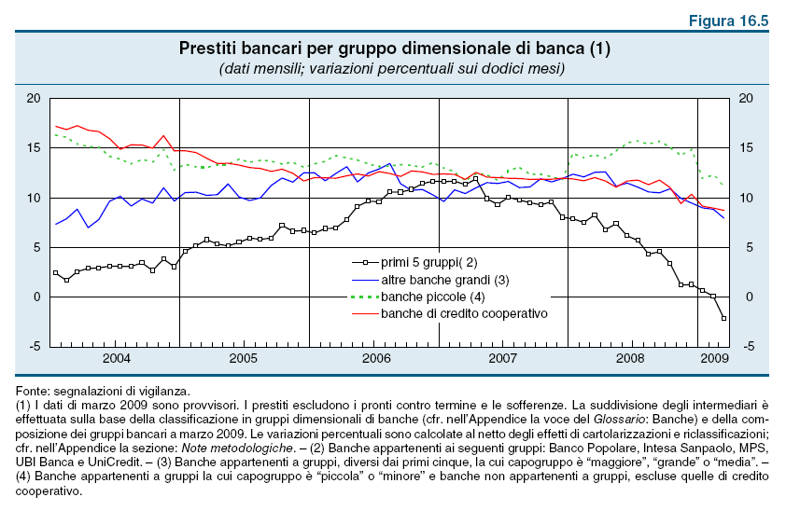

2) MA QUANTO COSTA LA RACCOLTA?
LE FONTI DI APPROVVIGIONAMENTO DI DENARO PER LA BANCA

Si sostiene che le banche italiane siano state solo marginalmente toccate dalla crisi finanziaria derivata della implosione della bolla finanziaria mondiale dell’agosto 2007, riesplosa con il fallimento della Lehman Brothers del settembre dell’anno scorso.
Motivo: a differenza delle consorelle anglosassoni, ma anche tedesche e francesi, le nostre banche non hanno operato massicciamente sul mercato dei derivati, ma, più ottocentescamente, hanno curato la raccolta domestica, certamente molto più economica e tranquilla.
Questo è vero, ma va aggiunto che in Italia, il ruolo delle famiglie che si compattano nei momenti di crisi) è stato fondamentale per mantenere a livelli fisiologici il contenzioso bancario.
Vediamo allora, per il periodo ottobre 2008-marzo 2009, l’andamento delle componenti che riforniscono di materia prima le nostre banche.

Cinque sono i canali principali di approvvigionamento di denaro per le banche:
A) I DEPOSITI BANCARI (Libretti, Certificati di deposito, Conti correnti)
B) L’ EMISSIONE DI OBBLIGAZIONI BANCARIE (Titoli di credito emessi dalle stesse banche e collocati presso la clientela).
C) Il MERCATO INTERBANCARIO (Prestiti tra banche)
D) L’ EUROSISTEMA (Ricorso ai finanziamenti posti in essere dalla BCE)
E) LE CARTOLARIZZAZIONI
E’ evidente che solo un aumento dei tassi relativi ai quattro collettori farebbe lievitare il costo complessivo di approvvigionamento per le aziende di credito.
Ecco i risultati della nostra indagine in merito.

A) DEPOSITI BANCARI

L’andamento dei tassi applicati evidenzia un declino costante: dal 2,30 per cento di ottobre 2008, all’1,21 per cento del marzo 2009. Stesso andamento per le operazioni di “pronto contro termine” (dal 4,32 al 2,58 per cento).

Da Bankitalia: Moneta e Banche n° 33 dell’8-7-2009

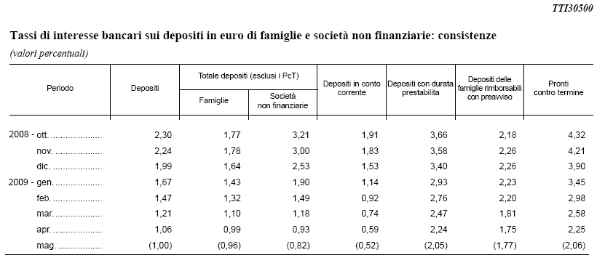

Il grafico successivo evidenzia l’andamento dei tassi di remunerazione dal 2003 all’aprile 2009.
Ne deriva che, per i depositi propriamente detti, la crescita della remunerazione intervenuta da fine 2005 inverte la tendenza proprio ad ottobre 2008.
Quindi, il maggior costo della provvista non è certo imputabile ai tassi di remunerazione dei depositi.

Da Bankitalia: Moneta e Banche n° 33 dell’8-7-2009

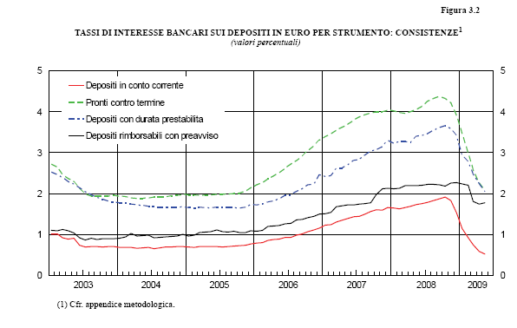

B) EMISSIONE DI OBBLIGAZIONI BANCARIE

Da metà anni ’90, le banche hanno operato per sostituire, nel portafogli dei risparmiatori, le obbligazioni di loro emissione ai titoli di stato.
A maggio 2009 il loro ammontare raggiungeva gli 805,l114 miliardi di euro.
Il tasso di rendimento pagato dalle banche ai sottoscrittori è passato dal 4,81 per cento (ottobre 2008) al 3,62 (marzo 2009).
Non è possibile imputare un aumento dei costi di raccolta neanche a questa componente.

Tassi applicati alle obbligazioni emesse dalle banche.
Da Bankitalia: Moneta e Banche n° 33 dell’8-7-2009

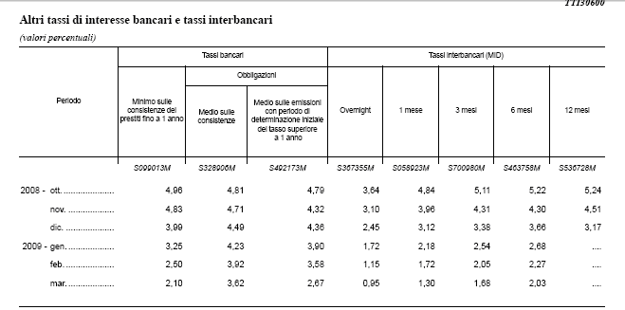

Per inciso, la stessa tabella dà conto dell’andamento del tasso applicato dagli istituti di credito domestici ai prestiti interbancari: l’over night da ottobre a marzo è sceso dal 3,64 per cento allo 0,95; per lo stesso periodo, il tasso a tre mesi è passato dal 5,11 per cento all’ 1,68.

C) MERCATO INTERBANCARIO

Anche la terza componente di approvvigionamento di denaro risulta repentinamente meno costosa per il nostro sistema bancario. Nel periodo Ottobre 2008-marzo 2009 il mercato interbancario europeo, il cui tasso è determinato dall’Euribor, passa dal 4-5 per cento a meno del 2 per cento

ANDAMENTO DELL’EURIBOR (Fonte euribor.org)

 | 15/10/2008 | 14/11/2008 | 15/12/2008 | 15/01/2009 | 16/02/2009 | 16/03/2009 | 15/04/2009 | 15/05/2009
1G | 4,100 | 3,265 | 2,427 | 2,013 | 1,359 | 0,941 | 0,862 | 0,687
2G | 4,289 | 3,363 | 2,502 | 2,066 | 1,460 | 1,043 | 0,895 | 0,739
3G | 4,519 | 3,484 | 2,847 | 2,129 | 1,548 | 1,135 | 0,945 | 0,773
1M | 4,867 | 3,828 | 2,954 | 2,200 | 1,613 | 1,231 | 0,992 | 0,823
2M | 4,981 | 4,165 | 3,146 | 2,394 | 1,780 | 1,438 | 1,223 | 1,063
3M | 5,168 | 4,223 | 3,243 | 2,510 | 1,927 | 1,629 | 1,415 | 1,250
4M | 5,196 | 4,260 | 3,288 | 2,532 | 1,966 | 1,692 | 1,502 | 1,329
5M | 5,215 | 4,275 | 3,313 | 2,552 | 1,988 | 1,723 | 1,542 | 1,389
6M | 5,235 | 4,292 | 3,334 | 2,572 | 2,013 | 1,774 | 1,602 | 1,453
7M | 5,250 | 4,309 | 3,358 | 2,592 | 2,033 | 1,799 | 1,637 | 1,490
8M | 5,263 | 4,320 | 3,376 | 2,605 | 2,051 | 1,826 | 1,661 | 1,520
9M | 5,274 | 4,330 | 3,389 | 2,618 | 2,069 | 1,852 | 1,687 | 1,546
10M | 5,286 | 4,340 | 3,404 | 2,627 | 2,089 | 1,873 | 1,716 | 1,567
11M | 5,301 | 4,347 | 3,416 | 2,639 | 2,102 | 1,894 | 1,741 | 1,589
12M | 5,312 | 4,355 | 3,431 | 2,651 | 2,118 | 1,919 | 1,768 | 1,610

D) EUROSISTEMA

Stesso andamento mostra l’ultimo canale di approvvigionamento considerato, quello posto in essere dalla Banca Centrale europea.
Le operazioni di rifinanziamento marginale, che ad ottobre 2008 vedevano l’applicazione del tasso del 4,75 per cento, spuntano a marzo 2009 l’1,75 per cento.

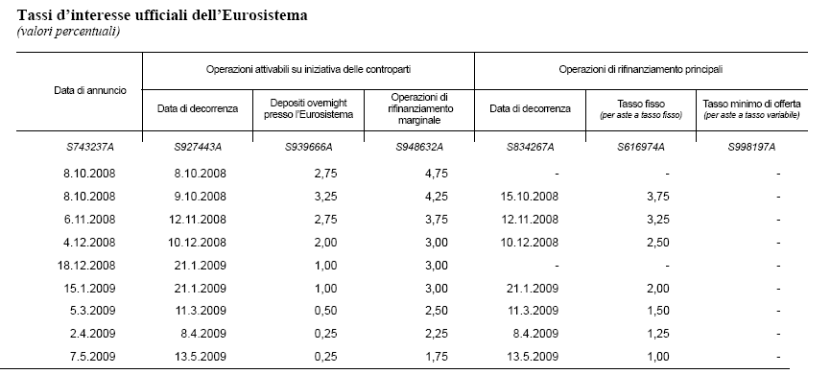

E) LE CARTOLARIZZAZIONI
Attraverso la cartolarizzazione, le banche smobilizzano crediti di lungo periodo (ad esempio mutui) e li trasformano in un flusso di denaro (se collocano i titoli risultanti), o utilizzano quei titoli (se riacquistati) per le operazioni di rifinanziamento presso la Banca Centrale Europea.
Negli ultimi due mesi del 2008, le banche italiane hanno cartolarizzato, attraverso tredici operazioni, ben 55 miliardi di euro. Ma non per un uso (con BCE) immediato.

CONCLUSIONI
Non sappiamo se le banche italiane hanno canali di approvvigionamento aggiuntivi rispetto ai cinque analizzati. Sarebbe interessante venirne a conoscenza.
Sta di fatto che la valutazione di Bankitalia sull’aumentato costo della raccolta non sembra reggere il vaglio della realtà. Dispiace che abbiano fornito questo dato a Tremonti e Maroni, due accorti ministri della Repubblica, e che costoro si siano resi veicolo di una valutazione campata in aria presso i Prefetti e, infine, presso gli Osservatori anticrisi.
Ma si sa: di questi tempi poco interessa la “reputazione”.

Il Sole 24 Ore – 14 novembre 2009 - UniCredit cartolarizza mutui per 23 miliardi - di Isabella Bufacchi UniCredit ha confezionato una cartolarizzazione di mutui residenziali a undici cifre per 23.789.098.370 euro. Il bond che sarà emesso dal veicolo Cordusio RMBS srl e che ieri ha ottenuto il rating "A1" di Moody's ha un importo mozzafiato, senza precedenti per il mercato italiano e tra i più grandi in Europa: 22,25 miliardi. L'operazione, come ha spiegato un portavoce di UniCredit, serve per «mettere in cascina» titoli utilizzabili come collaterale nelle operazioni di rifinanziamento della Banca centrale europea. Ma guarda avanti, ai prossimi mesi perché non risponde ad alcuna necessità immediata. UniCredit «non ha alcun problema di liquidità» e nel breve periodo questa cartolarizzazione non serve per attingere fondi dalla Bce. Il Sole 24 Ore 3 Gennaio 2009 - Intesa cartolarizza mutui: operazione da 13 miliardi - di Morya Longo E tre. Intesa Sanpaolo ha effettuato la terza cartolarizzazione delle ultime due settimane. Ieri ha infatti "trasformato" un pacchetto di 193mila mutui in 13 miliardi di euro di obbligazioni. Se si aggiungono le altre due operazioni concluse dal gruppo guidato da Corrado Passera negli ultimi 15 giorni, il conto sale a 20 miliardi. Ci si può chiedere: chi può aver mai comprato questa montagna di titoli, nell'anno in cui i mutui-bond non li vuole nessuno? La risposta è ovvia: li ha comprati la stessa Intesa Sanpaolo. Prima li ha emessi (attraverso Adriano Finance 2) e poi li ha acquistati. Un girotondo che hanno fatto un po' tutti: si pensi che solo negli ultimi due mesi le banche italiane hanno realizzato 13 cartolarizzazioni per un totale di circa 55 miliardi di euro. E quasi tutte hanno collocato questa montagna di bond a se stesse. Con un obiettivo: avere più titoli da consegnare alla BCE nelle operazioni di rifinanziamento.

